全球媒体中国研究情报｜2026-08-20｜手动执行版
结论优先版：最近7天中国宏观、产业、税制、AI与外部规则的综合判断
数据截止：2026-08-20 14:50 北京时间｜研究窗口：2026-08-14 至 2026-08-20

执行摘要：最近7天真正改变了什么
结论：中国本周最重要的变化不是单一坏数据，而是“弱需求+利率不动+战略产业融资热”同时出现。
证据：7月工业增加值4.5%、社零0.6%、1-7月固定资产投资-6.7%，但1年/5年LPR仍维持3.00%/3.50%。这意味着政策重心更可能从普遍降息转向财政、项目、产业和税基治理的组合。
意义：证据来自国家统计局、LPR报道及Reuters/FT对市场预期的比较。[S1][S2][S3][S4]
结论：欧洲监管与中国反域外管辖的冲突，正在从“贸易摩擦”转成“法律管辖权摩擦”。
证据：JD.com收购Ceconomy被欧盟FSR审查，中国要求境内主体不配合相关调查；这不是单一企业事件，而是中国企业出海时，资本、数据、补贴和国家管辖权同步被审查。
意义：欧盟的FSR程序、JD回应和中国商务/司法系统表述共同支持这个判断。[S5][S6][S7]
结论：离岸信托税制新规表明，中国财政能力建设正在向高净值跨境资产延伸。
证据：20%税率并非唯一重点，更重要的是设立、存续、终止和身份穿透都被纳入征管；这会改变高净值人群的跨境财富规划，也可能影响港新保险、家族办公室、境内资产流动性。
意义：财政部/税务总局/Xinhua/SCIO与Reuters报道可相互印证。[S8][S9]
结论：AI与机器人主题出现“双层叙事”：对外强调数字主权，对内通过资本市场给实体AI定价。
证据：外交部回应美国AI阵营化，强调各国自主选择AI技术；同一周Unitree IPO和DeepSeek投资把“具身智能”推到资本市场中心。真正未证实的不是生产能力，而是第三方商业需求、单位经济性和海外合规边界。
意义：相关证据来自Reuters、外交部立场文件、Unitree招股/新华社材料。[S10][S11][S12][S13][S14][S15][S16]
结论：中国对韩国的外交窗口正在变得更实用主义，但它更像风险管理而不是同盟重组。
证据：王毅访韩、APEC深圳峰会窗口、半岛议题和供应链合作同时出现；这说明北京希望稳定东北亚外部环境，但韩美同盟与朝核问题仍限制实质突破。
意义：Reuters和中国政府关于APEC深圳的公开材料支持这一判断。[S17][S18]
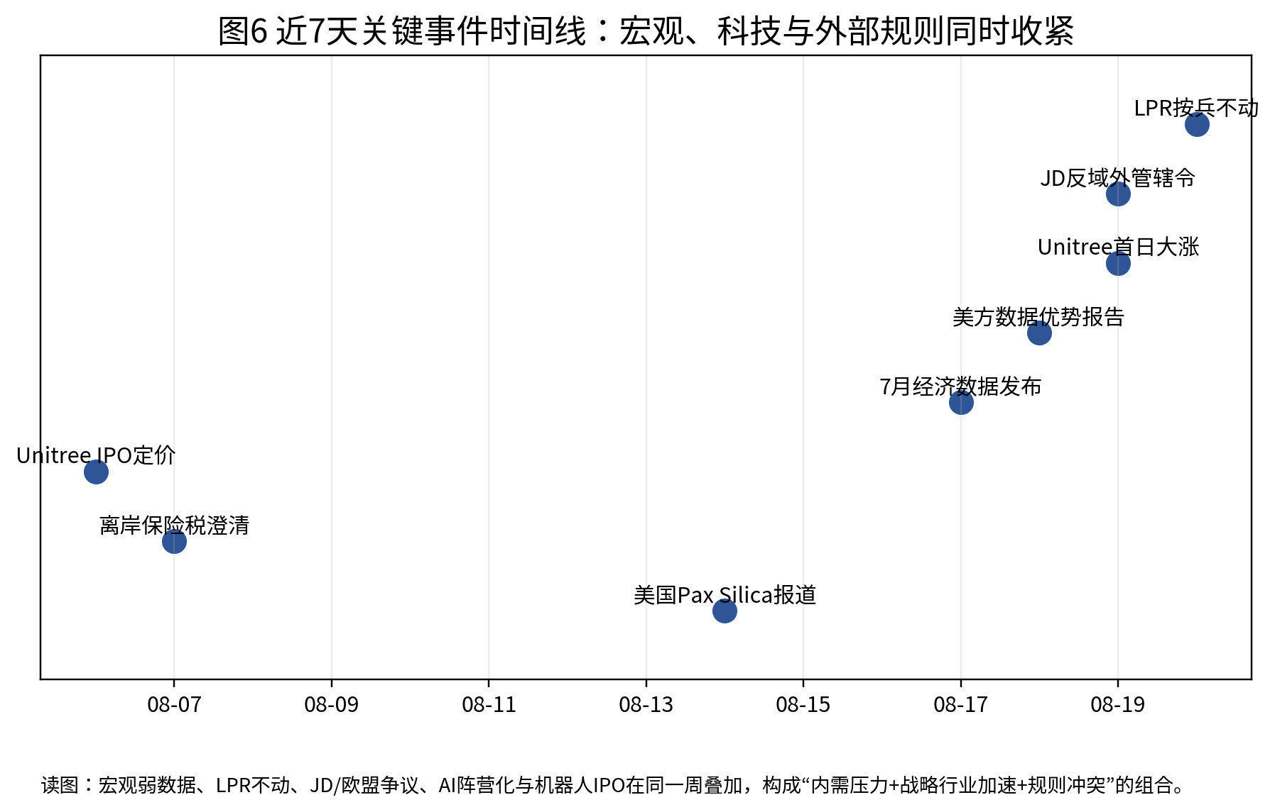
近7天事件高度压缩在宏观数据、跨境规则、AI治理和机器人融资四条线上。

最近7天主线：弱需求、规则冲突、战略产业融资同时出现
本期报告不按媒体逐家复述，而按现实主题归纳。共同事实是：中国经济短期需求动能偏弱，但政策并未选择立即降息；对外规则环境在欧盟FSR和美国AI阵营化两条线上同时收紧；对内，离岸财富税制和机器人上市显示财政能力建设与战略产业融资并行推进。
这组信号的二阶含义是：中国政策组合正在从“单一刺激”转向“财政托底、产业融资、税基治理和规则反制”的混合状态。它能托住部分结构性行业，但并不能自动修复居民消费、房地产和私人投资。

Top主题深度研究

一、宏观与LPR：弱需求已经足够清楚，但政策选择仍偏向财政和结构工具
本周宏观线索的核心结论是：中国经济的压力并不主要来自供给端失速，而是来自需求、投资和资产负债表约束的持续分化。7月规模以上工业增加值同比增长4.5%，仍为正增长；但社会消费品零售总额仅增长0.6%，1-7月固定资产投资下降6.7%，并且降幅较上半年继续扩大。国家统计局同时强调高技术制造业和装备制造业1-7月分别增长13.8%和9.7%，这使得“新动能仍强”与“传统需求不足”同时成立。[S2][S3]
因此，Reuters和FT更强调“经济动能走弱”“投资下滑加深”，国内官方叙事更强调“总体平稳、向新向优”。这两种表述并不必然矛盾：官方看到的是产业结构升级仍在推进，海外财经媒体看到的是短期总需求和私人投资不足。真正的分歧不是事实，而是权重：如果分析增长质量，可以强调高技术制造；如果分析总需求与利润修复，则消费和投资的弱势更具解释力。[S2][S4]
8月20日LPR维持1年期3.00%、5年期3.50%不变，使这个判断更清晰：货币政策并没有因为7月数据走弱而立刻承担主要托底任务。合理解释有三层。第一，银行净息差和金融系统收益约束削弱了继续降息空间；第二，房地产和消费信心问题对利率弹性下降，降息未必能直接激活私人部门支出；第三，政策更可能通过已批准基建项目、设备更新、产业融资和地方财政支出节奏来托底，而不是用单一价格工具解决结构问题。[S1][S3]
最强反方解释是：7月数据受到极端天气和暑期扰动影响，不能过度外推。这个反方部分成立，因为工业、交通、部分消费场景确实可能被天气扰动。但它无法解释固定资产投资累计降幅继续扩大，也无法解释消费增速在补贴退坡后仍显乏力。因此，本报告把结论定为“需求约束增强”，而不是“全面衰退”。未来1个月最重要的验证指标是8月社零、私人固定资产投资、房地产开发投资和财政支出进度；如果社零和私人投资明显回升，则需求端压力判断需要下调。
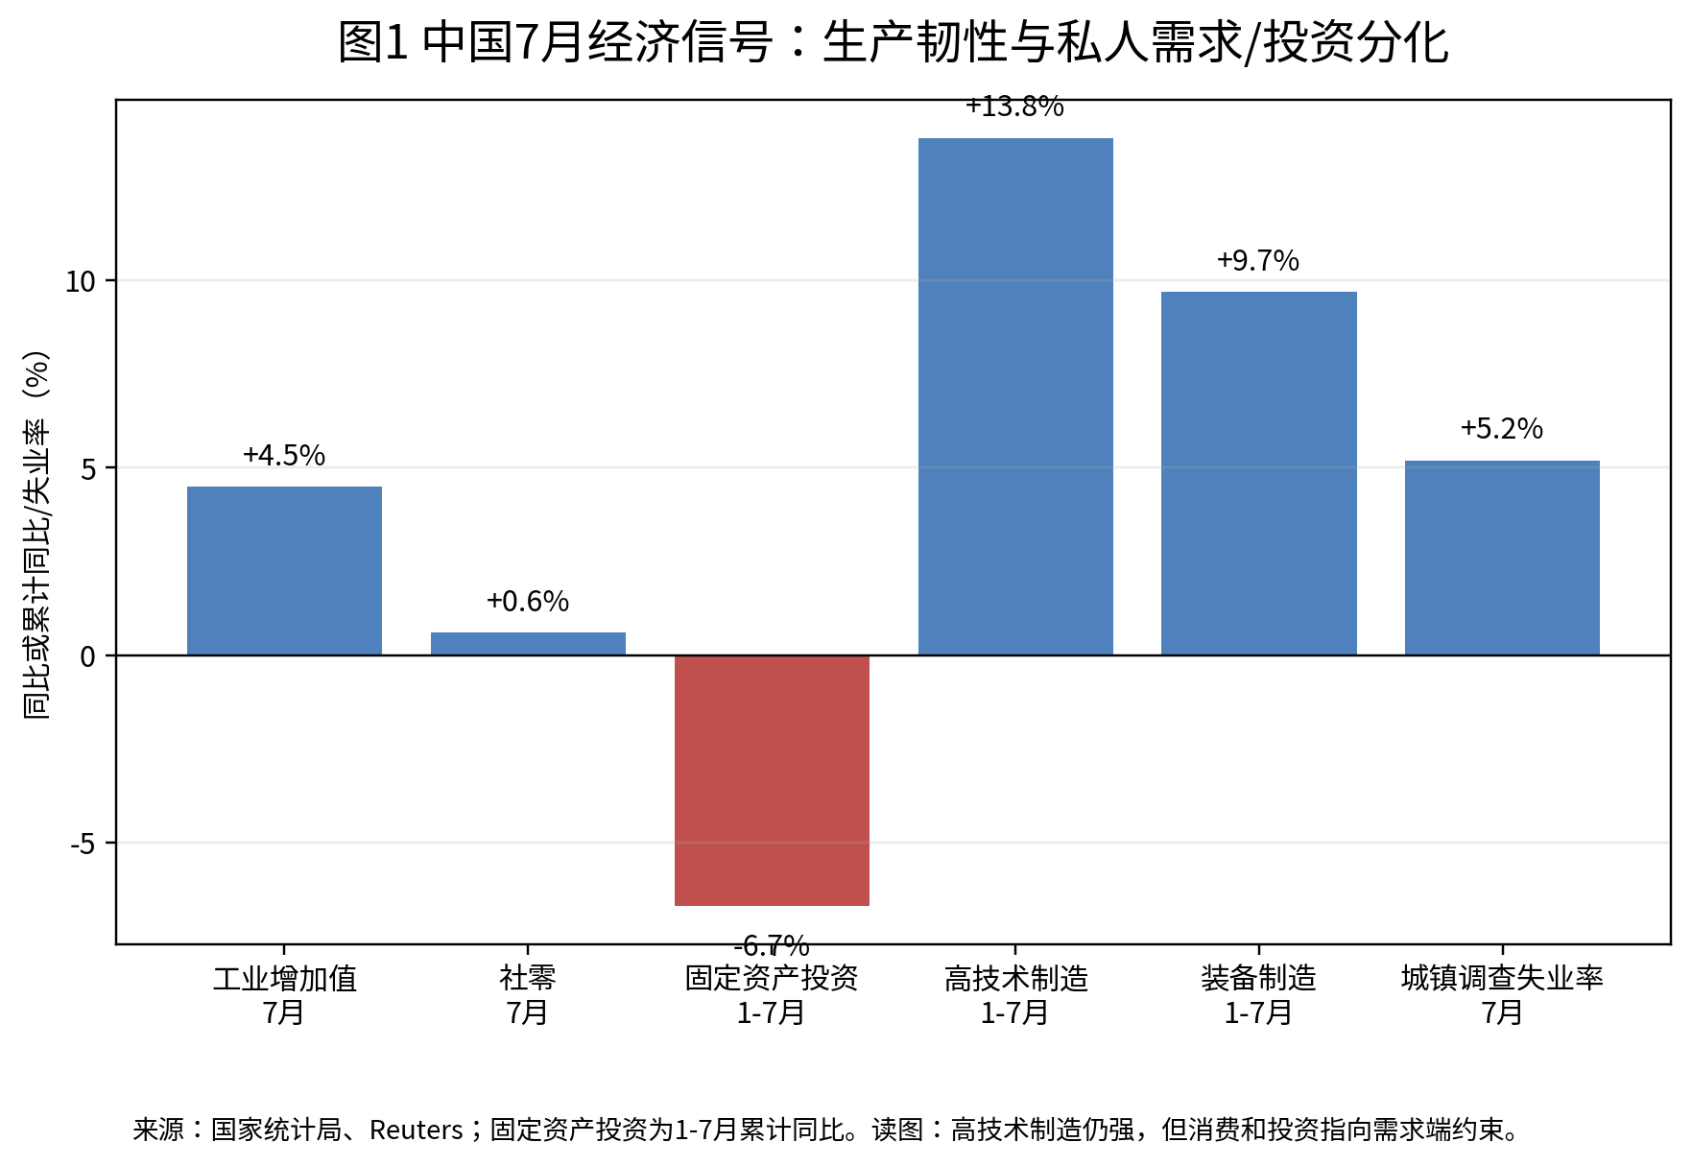
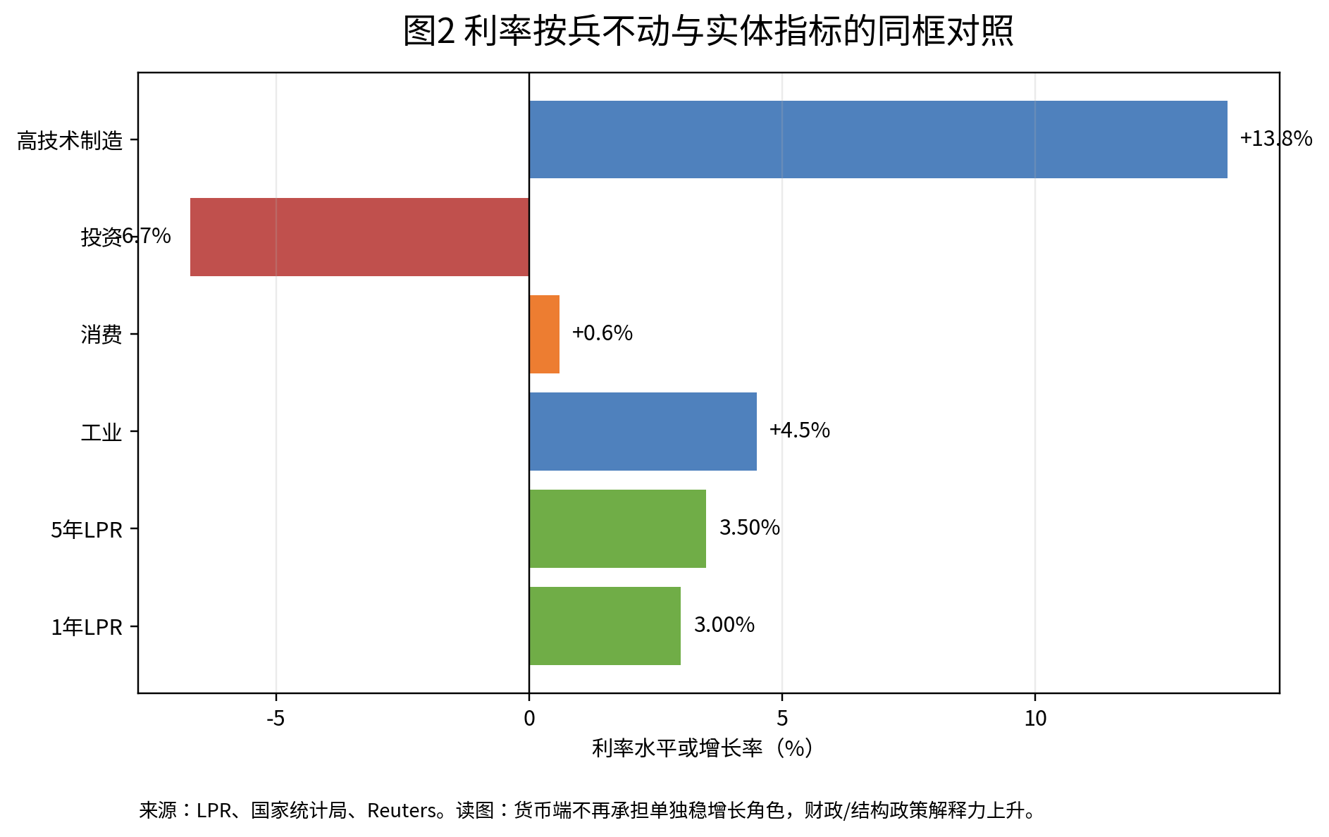

二、JD.com与欧盟FSR：企业出海正在进入“补贴—数据—管辖权”三重审查阶段
JD.com收购德国Ceconomy的争议，不能只看成一桩并购被欧盟审查。更重要的是，欧盟Foreign Subsidies Regulation正在把中国企业的融资、税收优惠、政府关联支持和并购价格一起纳入审查；中国则用反制域外管辖规则要求境内主体不得配合被认定为不当的域外调查。这使得争议从“企业是否被补贴”升级为“谁有权要求中国境内主体提供信息”。[S5][S6]
欧盟的逻辑是维护内部市场竞争：如果外国政府补贴让并购方出价更高，或让合并后主体凭借资金和技术优势扭曲竞争，欧盟可以要求承诺、附条件批准甚至阻止交易。JD.com的反驳是交易由外部私人银行债务和经营现金支持，不存在与交易相关的外方补贴。中国官方更进一步，认为欧盟调查索取了过度和不必要的中国境内信息，构成不当域外管辖。[S5][S6][S7]
这里的深层机制是：欧洲不只担心商品进口，也担心中国平台企业通过并购进入欧洲零售基础设施、用户数据和物流网络。Ceconomy旗下MediaMarkt/Saturn本质上不是纯线上流量资产，而是欧洲消费电子零售和售后网络。中国企业如果通过资本、物流、平台算法和供应链效率切入，会触发欧盟对竞争、数据、供应链依赖和产业安全的综合审查。
中国的反制则说明，出海企业越来越可能被国内外两套规则同时约束：海外监管要求信息披露，中国法律要求防止不当域外取证。企业处在夹层中，合规成本不只是律师费，而是交易确定性、时间表、融资安排和信息披露边界都会被重新定价。
最强反方是：欧盟调查并不等于认定JD.com有补贴，也不必然导致交易失败；中国反制也可能主要是谈判筹码。这个反方必须保留。10月2日欧盟审查期限前，最关键的验证点是欧盟是否提出结构性/行为性承诺、JD是否调整交易条件、德国与欧盟之间是否出现监管分歧，以及中国是否把类似反制扩展到更多欧盟FSR案件。
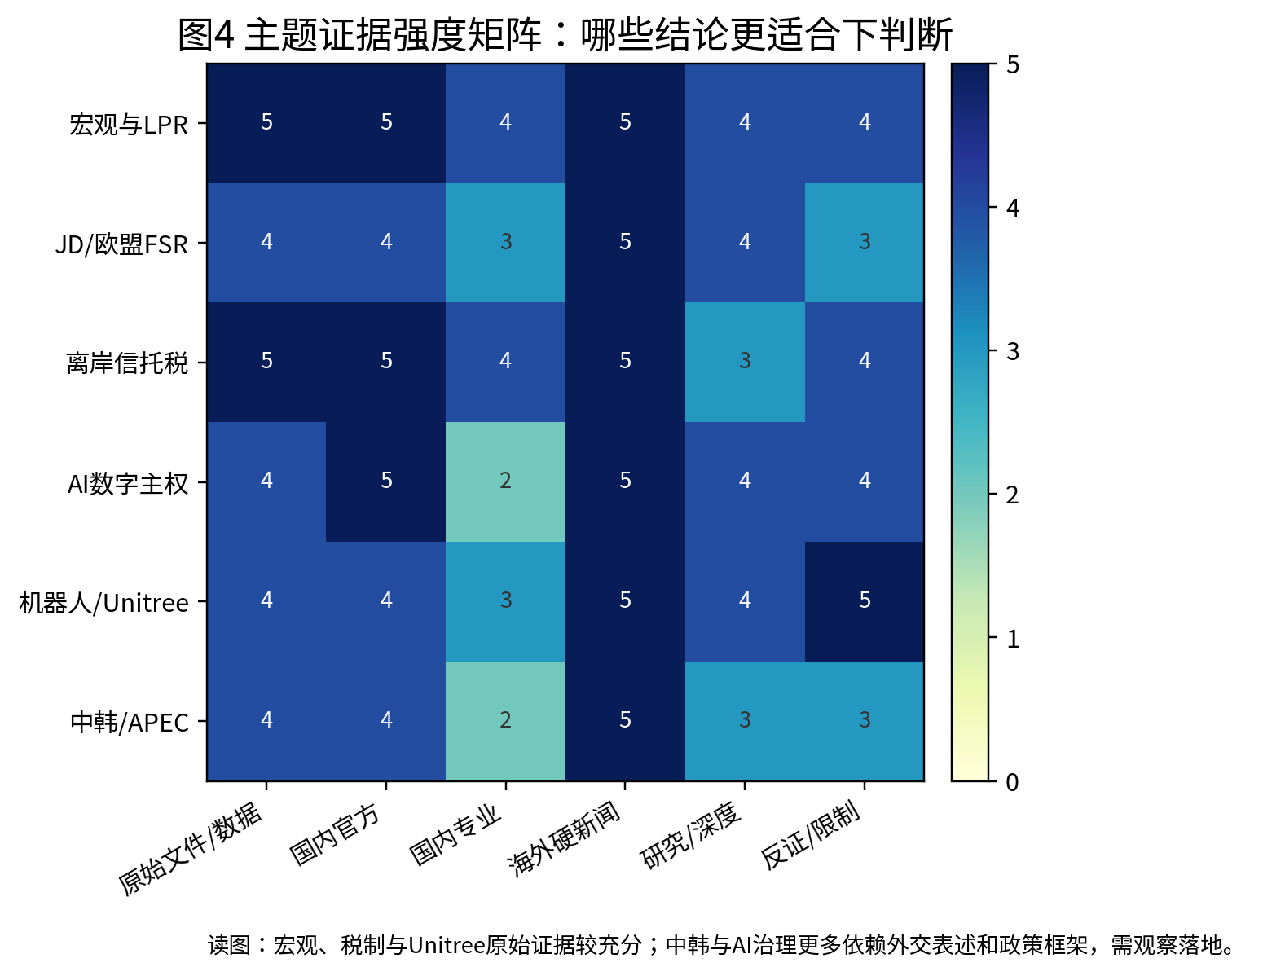

三、离岸信托税：它不是单纯“收富人税”，而是财政能力和跨境资本治理的制度化
7月24日财政部和税务总局明确离岸信托个人所得税规则，近期Reuters和其他媒体继续追踪高净值人群反应。本报告判断，这件事的重要性不在于20%税率本身，而在于离岸信托从一个长期模糊的跨境财富安排，被纳入设立、存续、终止清算全生命周期征管。居民个人将资产装入离岸信托，按财产转让所得征税；存续期间收益按收益性质适用20%；存量安排给予三个月申报宽限，但并不意味着存续收益可豁免。[S8][S9]
国内官方表述强调三点：依据全球所得征税原则、提高税收确定性和透明度、促进社会公平。这是合规和公平叙事。海外财经媒体则更强调财政压力、资本外流、高净值人群重组资产以及港新财富管理业务的冲击。这些解释可以同时成立：规则明确化既是税法执行，也会改变财富持有人预期，并可能促使部分资产重新配置。[S8][S9]
机制上，这项规则把“离岸信托的税收递延优势”显著压缩。过去，高净值人群可以利用离岸架构把资产、收益、控制权和受益权拆分，税务机关面临信息和认定难题。随着CRS、金税工程、跨境数据交换和反避税规则完善，税务机关能够更容易把名义受托安排穿透到实际控制人、居民身份和经济利益。
这件事对宏观的影响不是短期刺激，而是财政国家能力建设。它可能增加税基透明度，提高对高收入群体的征管强度，并减少部分不透明跨境资产配置。但它也有成本：如果市场把它解释为资本约束增强，可能加速部分财富提前迁移，或对港新保险、家办、信托服务和境内高净值资产流动性产生扰动。
最强反方是：规则是对既有个税法的明确，并非突然新增税种，也设定了宽限期和部分不追征安排，因此不应被过度解读为“资本管制升级”。这个反方有道理。未来验证点是：三个月宽限期结束后是否出现典型案例、港新保险退保/信托重组是否显著增加、境内高净值相关资产是否出现流动性压力，以及税务机关是否进一步扩展到海外保险、房地产和数字资产。
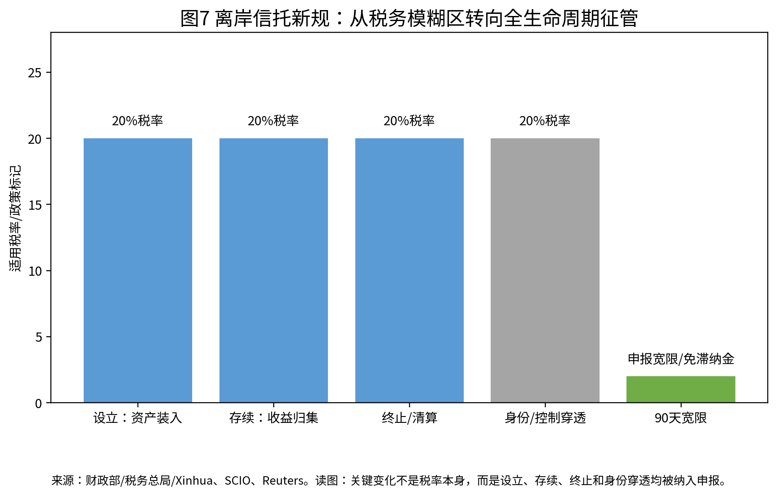

四、AI数字主权与Unitree：国家叙事、资本市场和真实商业化之间仍有距离
近7天AI与机器人主题出现两条并行线索。对外，中国外交部回应美国可能要求伙伴在AI阵营中选边，强调尊重数字主权，各国有权自主选择AI技术、产品和服务；这个表述延续了7月中国关于数智时代全球网络治理立场文件中的“数字主权”原则。对内，Unitree在上海上市并受到高度追捧，机器人和具身智能成为资本市场把AI从模型延伸到物理世界的标志性事件。[S10][S11][S12][S14]
海外媒体对此有两种解释。一种把它视为中美AI阵营化加速：美国通过Pax Silica等框架构建可信供应链，中国通过AI合作组织、开源模型、数字主权和全球南方叙事争夺治理空间。另一种把Unitree视为中国战略产业融资能力的体现：在房地产财富效应下降、传统资产回报不足时，国内资本更容易集中追逐政策支持和技术想象力最强的板块。[S12][S13][S14]
真正需要分开的是三件事：生产能力、资本市场定价和商业化经济性。Unitree已有可见产品、收入和出货数据，也在招股/发行材料中披露四足和人形机器人出货，IPO融资6.1亿元人民币、定价估值约610亿元人民币。上市首日部分媒体给出极高估值口径，说明资本市场情绪远快于商业化证据积累。但这不能自动证明人形机器人已经进入大规模生产性替代。[S15][S16]
目前最强证据支持的是“中国在低成本硬件、运动控制、制造供应链和资本市场融资上形成先发优势”；较弱证据支持的是“人形机器人已具备大规模第三方商业需求和稳定单位经济性”。Reuters对Unitree CEO的表述也保留了时间边界：机器人“ChatGPT时刻”可能仍需2到10年。这一点非常重要，因为它把长期方向和短期商业化分开了。[S14]
最强反方是：资本市场狂热并不等于技术泡沫，早期产业往往先由融资和政策创造供给，再由规模和数据积累推动软件突破。这个反方成立，尤其在具身智能需要大量物理世界数据时，先上市融资可能正是行业突破的条件。未来验证指标是：非展示/非教育场景订单占比、复购率、单台维护成本、任务成功率、DeepSeek合作是否产生可迁移世界模型能力、以及美国进口限制是否真正压缩海外收入。
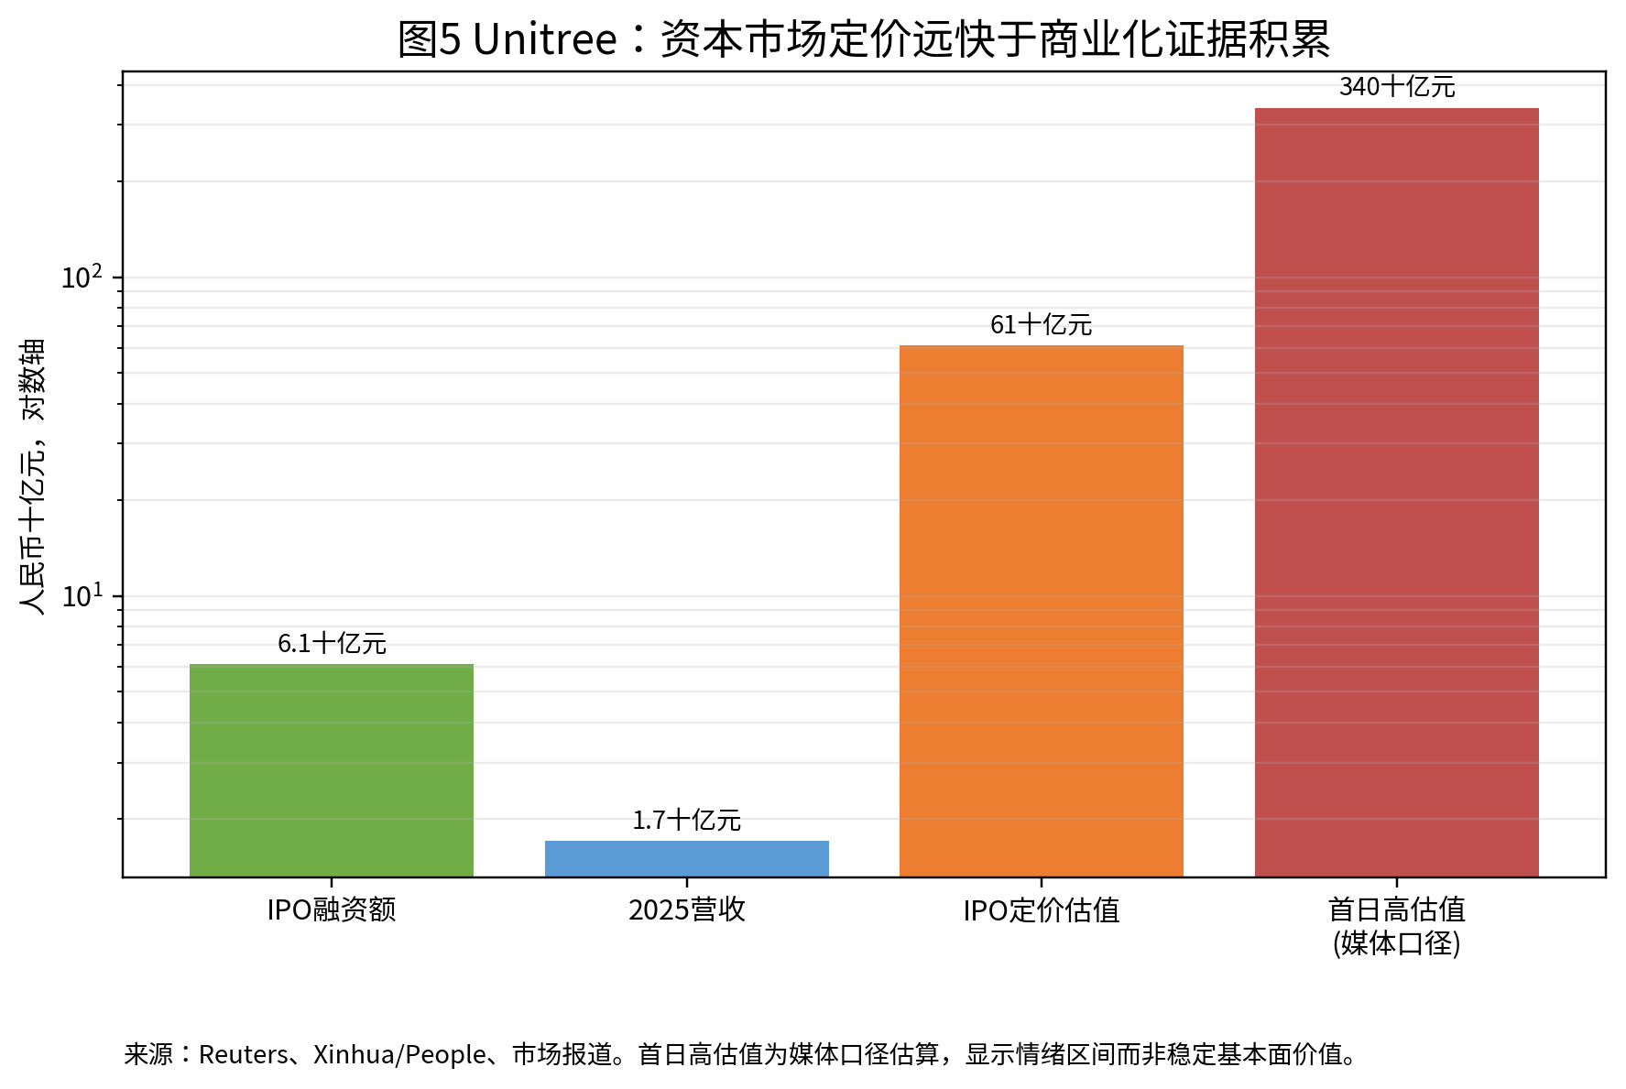

五、中韩与APEC窗口：北京在东北亚做的是风险管理，不是战略重组
王毅访韩与深圳APEC窗口，让中韩关系重新进入可操作的外交议程。Reuters援引韩国外交部称，中方正积极考虑11月APEC深圳峰会期间举行中韩峰会；双方讨论人员往来、贸易、投资、供应链稳定、文化交流和半岛问题。这个动作的重要性在于，它发生在美国试图重启对朝外交、韩美军演调整和地区供应链重组的背景下。[S17][S18]
北京的目标更像风险管理：稳定中韩关系，防止韩国在供应链、半导体、AI和安全议题上完全被美国阵营吸纳，同时维持对朝鲜半岛问题的影响力。韩国的目标则是务实平衡：在韩美同盟框架下保持与中国的经济和区域沟通，尤其是供应链和人员往来。双方都有改善关系的经济动机，但安全结构限制很强。
国内官方叙事通常强调“健康、稳定、可持续”的双边关系；海外媒体更关注APEC峰会、朝鲜半岛、Trump对朝外交和中美技术竞争。两者关注点不同，但共同事实是：APEC深圳为高层互动提供了制度性时间表，中韩都不希望在这个窗口前让关系恶化。
最强反方是：一次外长访问并不意味着结构性改善。韩国安全政策、朝核、美国AI和半导体政策、供应链安全审查都可能限制中韩合作深度。因此，本报告不把它解读为“韩国转向中国”，而解读为“中国在周边外交中降低摩擦、扩大议题空间”。验证指标是：APEC前是否确认峰会、是否有具体经贸/签证/供应链安排、韩国在Pax Silica与中国AI合作之间如何选择，以及朝鲜是否重返任何形式的对话。
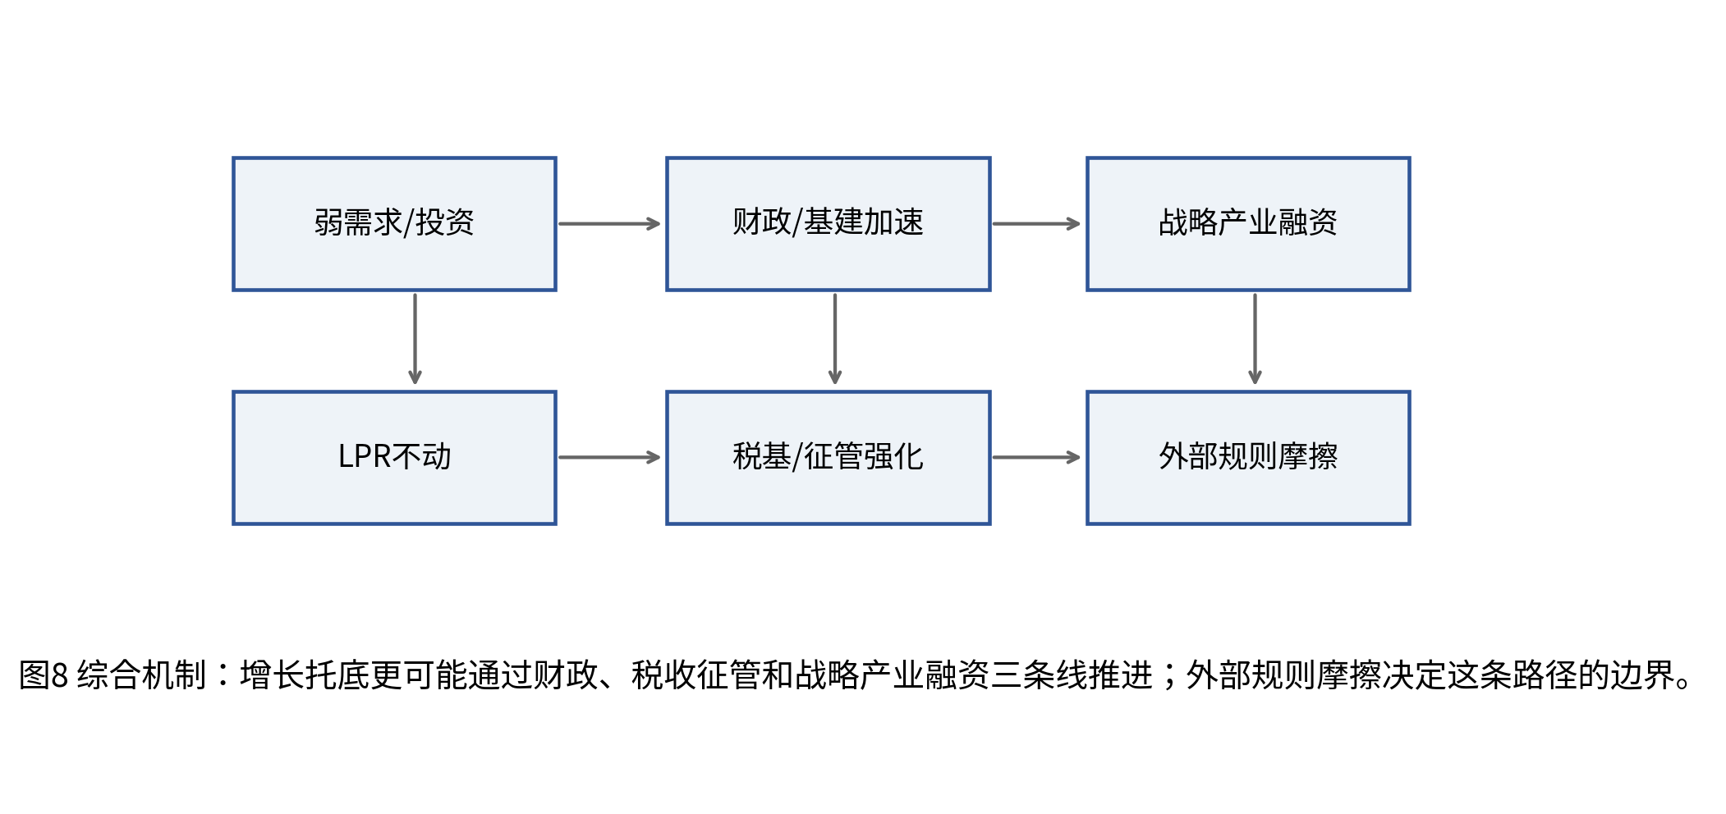

跨媒体叙事差异：真正的分歧在变量权重，而非简单立场
本期最容易误判的地方，是把“不同媒体强调不同变量”直接等同为立场差异。更稳妥的方法是回到共同事实，再看各自依赖的因果变量。
主题 | 分歧在哪里
宏观弱数据 | 官方强调总体平稳与新动能；海外财经更强调消费、投资和信用走弱。二者共同事实一致，差异在权重：官方看结构升级，海外看总需求缺口。
JD/FSR | 欧盟把问题框定为公平竞争与外来补贴；中国把问题框定为不当域外管辖和企业权益。真正分歧是信息索取权和证据边界。
离岸信托税 | 官方强调税法确定性和公平；海外强调高净值资产迁移和财政压力。两者可以同时成立，关键是执行强度。
AI/机器人 | 中国强调数字主权和普惠AI；美国相关叙事强调数据优势和安全风险；市场叙事强调具身智能估值。三条叙事叠加但不能互相替代。
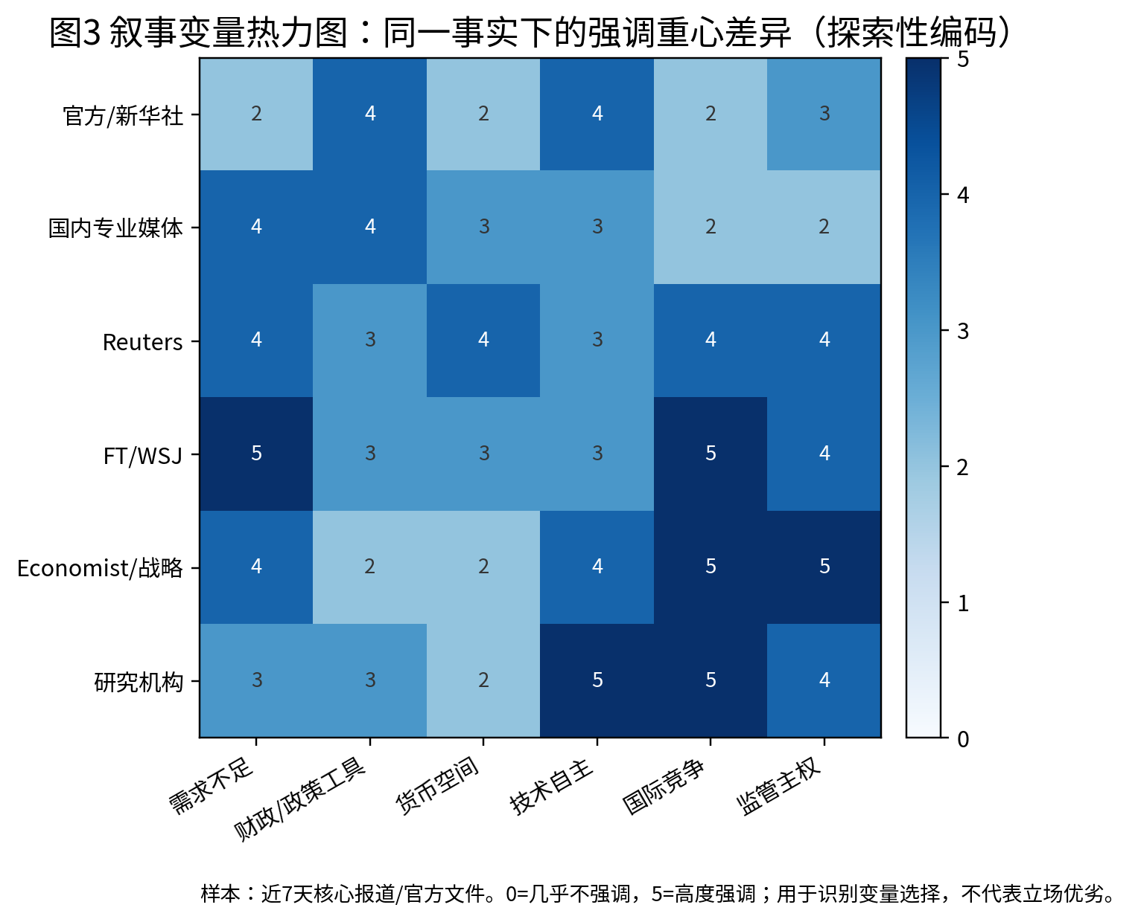

反证与未决问题
- 如果8月社零和私人固定资产投资同步修复，则“需求端约束增强”的判断需要下调；如果仅高技术制造继续强、消费投资仍弱，则结构分化判断被强化。
- 如果欧盟对JD/Ceconomy只提出轻微承诺并放行，则“规则摩擦将显著阻断中国企业出海”的判断需要降级；如果交易被延迟或附加重大条件，则升级。
- 如果离岸信托宽限期后没有典型执法案例，也未出现港新保险/信托明显重组，则市场影响可能弱于当前预期；反之则说明征管强度提高。
- 如果Unitree获得非展示型、可复购、可盈利的第三方工业/服务订单，则商业化证据增强；如果主要增长来自教育、展示和政策采购，则估值需要重新审视。
- 如果APEC前中韩峰会确定并伴随经贸或签证安排，周边外交风险管理判断增强；如果半岛局势升级或韩美技术阵营选择更硬，则判断减弱。


未来观察：什么数据最能区分叙事
时间窗 | 可验证指标
24小时 | 确认8月20日晚间后是否有新的部委政策、CCTV政策表述或欧盟/JD进一步回应；观察LPR不动后市场是否继续押注财政刺激。
1周 | 8月末财政支出、专项债/基建开工、地方稳增长动作；Unitree首周交易结构和换手；欧盟FSR审查是否出现承诺谈判信号。
1-3个月 | 欧盟10月2日前对JD/Ceconomy作出决定；离岸信托宽限期结束后的合规案例；8-9月社零、私人投资和房地产数据；APEC前中韩峰会安排是否落地。

最值得精读的来源
[S1] Reuters（2026-08-20）：China leaves loan rates steady for 15th consecutive month in August。https://www.reuters.com/world/asia-pacific/china-leaves-loan-rates-steady-15th-consecutive-month-august-2026-08-20/
[S2] 国家统计局/黑龙江省统计局转载（2026-08-17）：1—7月份国民经济保持总体平稳、向新向优发展态势。https://tjj.hlj.gov.cn/tjj/c106736/202608/c00_31967692.shtml
[S3] Reuters（2026-08-17）：China July industrial output grew 4.5%; retail sales up 0.6%。https://www.reuters.com/world/asia-pacific/chinas-july-industrial-output-grew-45-yy-retail-sales-up-06-2026-08-17/
[S4] FT（2026-08-17）：China investment slump deepens as economy shows signs of weakness。https://www.ft.com/content/09a8a200-e572-486e-9bff-1f57933aebfc
[S5] Reuters（2026-08-19）：China orders entities not to assist EU JD.com probe。https://www.reuters.com/business/retail-consumer/china-orders-entities-not-assist-eus-jdcom-probe-2026-08-19/
[S6] European Commission / EUR-Lex（2026-06-04）：FS.100253 - JD.COM / CECONOMY Foreign Subsidies Regulation notice。https://eur-lex.europa.eu/eli/c/2026/3101/oj/eng
[S7] MOFCOM（2026-05-16）：Remarks on EU Foreign Subsidy investigations constituting improper extraterritorial jurisdiction。https://english.mofcom.gov.cn/News/SpokesmansRemarks/art/2026/art_4a01cfdcd9fb4763986ac00619fa1cad.html
[S8] SCIO/Xinhua（2026-07-27）：China clarifies individual income tax rules for offshore trusts。https://english.scio.gov.cn/pressroom/2026-07/27/content_118619159.html
[S9] Reuters（2026-08-19）：China tax crackdown forces wealthy investors to assess offshore trusts。https://www.reuters.com/legal/transactional/china-tax-crackdown-forces-wealthy-investors-assess-their-offshore-trusts-2026-08-19/
[S10] Reuters（2026-08-19）：China urges respect for digital sovereignty in AI race。https://www.reuters.com/world/china/china-urges-respect-digital-sovereignty-ai-race-2026-08-19/
[S11] 外交部（2026-07-22）：中国关于数智时代全球网络治理的立场文件。https://www.fmprc.gov.cn/web/wjdt_674879/sjxw_674887/202607/t20260722_11989708.shtml
[S12] Reuters（2026-08-14）：US to tell partners they must pick sides in AI race with China。https://www.reuters.com/world/china/us-tell-partners-they-must-pick-sides-ai-race-with-china-2026-08-14/
[S13] Reuters（2026-08-18）：US advisory body says China data dominance gives it AI advantage。https://www.reuters.com/world/china/us-advisory-body-says-chinas-data-dominance-gives-it-ai-advantage-2026-08-18/
[S14] Reuters（2026-08-19/20）：Unitree surges in Shanghai debut / robots poised for ChatGPT moment。https://www.reuters.com/world/asia-pacific/chinese-humanoid-robot-maker-unitree-set-jump-over-600-shanghai-debut-2026-08-19/
[S15] People/Xinhua（2026-08-10）：China robot maker Unitree opens IPO subscription after strong demand。https://en.people.cn/n3/2026/0810/c90000-20487103.html
[S16] Reuters（2026-08-06）：Unitree prices Shanghai IPO at about US$9bn valuation。https://www.reuters.com/world/asia-pacific/chinese-robot-maker-unitree-prices-shanghai-ipo-2026-08-06/
[S17] Reuters（2026-08-19）：China considering summit with Seoul in November, South Korean foreign ministry says。https://www.reuters.com/world/china/china-considering-summit-with-seoul-november-south-korean-foreign-ministry-says-2026-08-19/
[S18] 中国政府网/新华社（2025-11-01）：Shenzhen to host APEC Economic Leaders Meeting in 2026。https://english.www.gov.cn/news/202511/01/content_WS69058767c6d00ca5f9a073bd.html

来源与方法说明（精简）
本报告采用“原始来源优先、媒体解释分层、竞争性解释并列”的方法。涉及宏观数据时优先使用国家统计局或官方转发，涉及外交/监管时优先使用官方文件、欧盟公告和一线硬新闻。FT、WSJ等付费来源仅使用可访问摘要和公开检索结果，不据标题脑补全文。图表中媒体叙事编码为探索性样本编码，目的在于识别变量强调差异，不代表媒体立场评价。
由于本次为手动执行版，历史Prediction/Correction数据库未读取到连续前序记录；因此正文仅在涉及新证据时自然标注判断边界，不单列运行日志或内部Gate结果。

